**Fluorescenza**

Concentrazione Soluzione Rodamina:

Dati iniziali:

|  |  |  |
| --- | --- | --- |
| Volume Rodamina | Vi | 48,38 mil |
| Volume Rodamina + Acqua | Vf | 2007,1 mil |
| Assorbanza | A | 0,611 |
| Coefficente di Estensione Molare | ε | 116000 Mol-1cm-1 |

Dall’equazione A = εCfl otteniamo Cf = 5,27 μM (Concentrazione della Rodamina diluita in Acqua)

Dall’equazione CiVi = CfVf otteniamo Ci = 218 μM (Concentrazione della soluzione di Rodamina di partenza).

1° Parte:

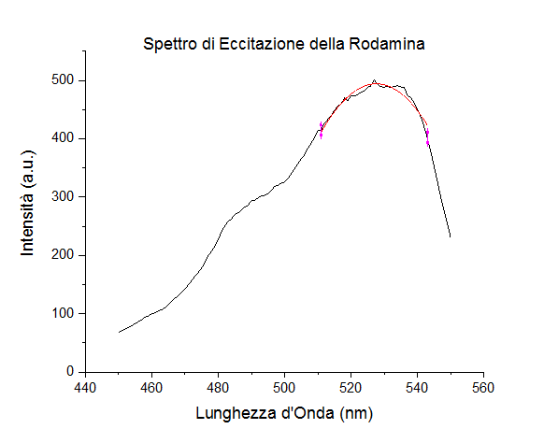

Spettro di Eccitazione della soluzione di Rodamina a una concentrazione di 5μM.

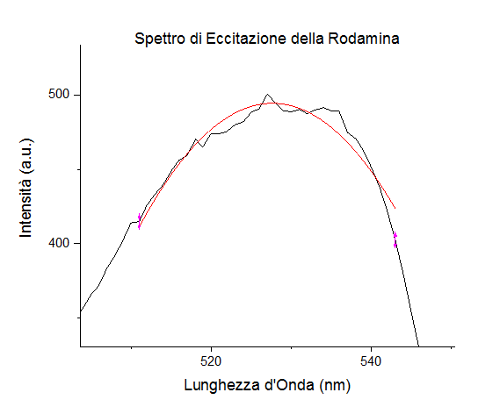Dettaglio sul picco dello Spettro per evidenziare l’Interpolazione Parabolica

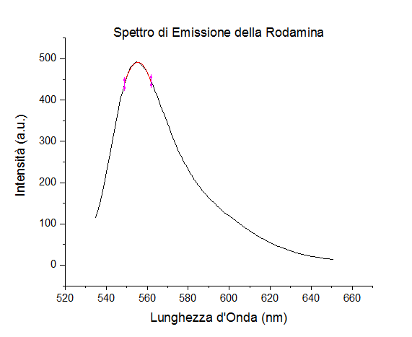Spettro di Emissione della soluzione di Rodamina a una concentrazione di 5μM.

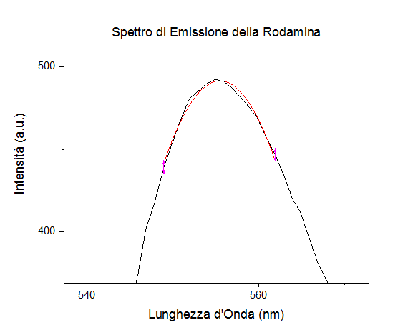

Dettaglio sul picco dello Spettro per evidenziare l’Interpolazione Parabolica

Risultati ottenuti:

Spettro di Eccitazione:

Equazione parabola: $y=A+Bx+Cx^{2}$

Valore dei parametri A, B e C:

|  |  |
| --- | --- |
| A | - 83094 ± 4519 |
| B | 317 ± 17 |
| C | - 0,300 ± 0,016 |

Ottenendo così un valore per la cordinata x del vertice di : 528 ± 20 nm

Dato in accordo con la previsione teorica che localizza il massimo di Assorbanza della Rodamina attorno ai 526 nm.

Spettro di Emissione:

Equazione parabola: $y=A+Bx+Cx^{2}$

Valore dei parametri A, B e C:

|  |  |
| --- | --- |
| A | - 359811 ± 13823 |
| B | 1297 ± 50 |
| C | - 1,168 ± 0,045 |

Ottenendo così un valore per la cordinata x del vertice di : 555 ± 15 nm

Dato in accordo con la previsione teorica che localizza il picco di Emissione della Rodamina attorno ai 555 nm.

Stokes Shift:

In questo modo lo Stokes Shift dato dalla differenza di lunghezza d’onda dei due picchi (calcolata tenendo conto di più cifre decimali per poi approssimare) risulta: 28 ± 25 nm.

2° Parte:

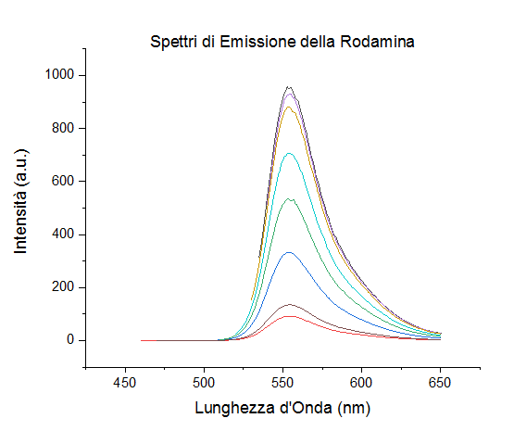Spettri di Emissione della soluzione di Rodamina per diverse lunghezze d’onda di eccitazione.

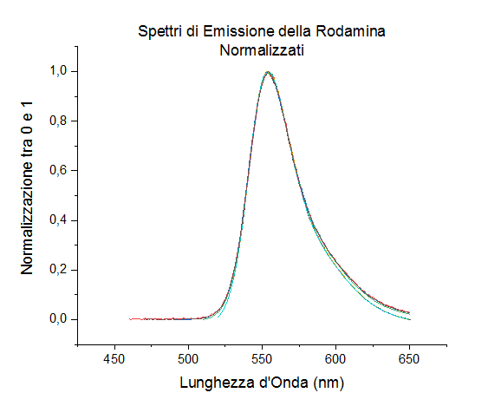

Spettri di Emissione della soluzione di Rodamina Normalizzati tra 0 e 1

3° Parte:

Abbiamo fatto lo stesso tipo di analisi di tipo parabolico (della 1° parte) su tutti gli spettri di fluorescenza per diversi valori di assorbanza, interpolando intorno ai picchi per ottenere le coordinate del vertice.

Ecco la tabella riassuntiva dei valori in funzione dell’assorbanza:

|  |  |
| --- | --- |
| Assorbanza | y-vertice |
| 0.4 | 947.54 |
| 0.3 | 701.03 |
| 0.2 | 605.878 |
| 0.1 | 322.99 |
| 0.08 | 265.225 |
| 0.06 | 194.713 |
| 0.04 | 127.649 |
| 0.02 | 57.7377 |
| 0.01 | 27.857 |

Possiamo vedere i due grafici di fit, uno lineare (per valori dell’assorbanza <0.05), e l’altro esponenziale (considerando tutti i valori).

Fit Lineare:

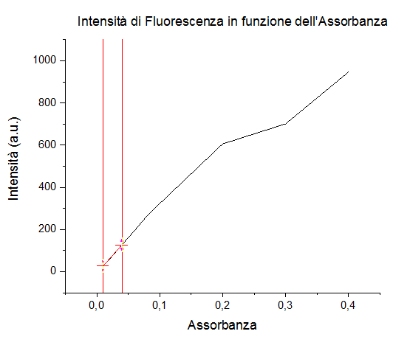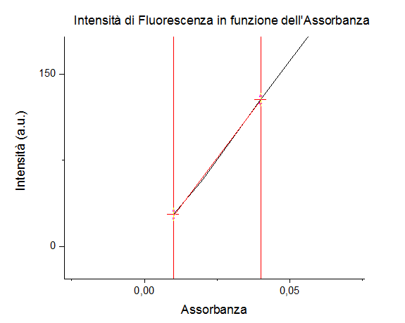

Grafico dell’Intensità di Fluorescenza in funzione dell’Assorbanza interpolato linermente nell’intervallo di valori di assorbanza < 0,05.

Funzione di fit: y = A+Bx

Ottenendo:

|  |  |
| --- | --- |
| A | -7,1 ± 3,3 |
| B | 3400 ± 130 |

Fit Esponenziale:

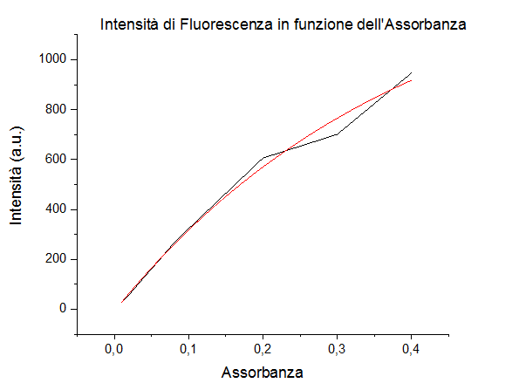

Grafico dell’Intensità di Fluorescenza in funzione dell’Assorbanza interpolato esponenzialmente.

Funzione di fit: y = A ( 1 – Be-Cx)

Ottenendo:

|  |  |
| --- | --- |
| A | 1445 ± 277 |
| B | 1,006 ± 0,018 |
| C | 2,536 ± 0,774 |

4° Parte:

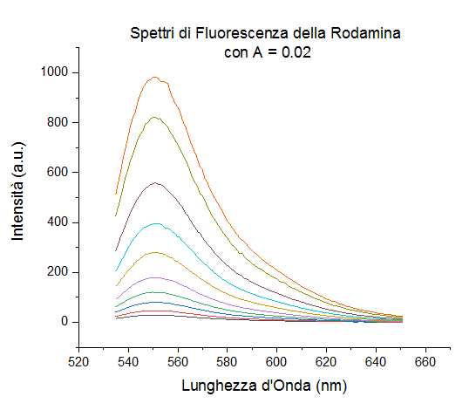

Spettri di Fluorescenza della Rodamina con A = 0,02 per diversi valori del guadagno del Fototubo (G).

Interpolazione di tipo Parabolico di ogni spettro per ottenere la cordinata ymax (Intensità) per ogni valore di guadagno del Fototubo:

Equazione parabola: $y=A+Bx+Cx^{2}$

• G = 485 V

|  |
| --- |
| A = - 19132,2 |
| B = 69,57 |
| C = -0,06 |

Ottenendo ymax = 30,07 a.u.

• G = 510 V

|  |
| --- |
| A = - 24838,7 |
| B = 90,32 |
| C = -0,08 |

Ottenendo ymax = 46,52 a.u.

• G = 535 V

|  |
| --- |
| A = - 47997,5 |
| B = 174,45 |
| C = -0,16 |

Ottenendo ymax = 81,25 a.u.

• G = 560 V

|  |
| --- |
| A = - 70494,9 |
| B = 256,27 |
| C = -0,23 |

Ottenendo ymax = 120,15 a.u.

• G = 585 V

|  |
| --- |
| A = - 92472,2 |
| B = 336,10 |
| C = -0,30 |

Ottenendo ymax = 178,86 a.u.

• G = 610 V

|  |
| --- |
| A = - 170174 |
| B = 618,56 |
| C = -0,56 |

Ottenendo ymax = 279,69 a.u.

• G = 635 V

|  |
| --- |
| A = - 216077 |
| B = 785,58 |
| C = -0,71 |

Ottenendo ymax = 394,53 a.u.

• G = 660 V

|  |
| --- |
| A = - 315050 |
| B = 1145,09 |
| C = -1,04 |

Ottenendo ymax = 556,43 a.u.

• G = 685 V

|  |
| --- |
| A = - 498091 |
| B = 1810,43 |
| C = -1,64 |

Ottenendo ymax = 821,69 a.u.

• G = 710 V

|  |
| --- |
| A = - 527278 |
| B = 1916,82 |
| C = -1,74 |

Ottenendo ymax = 985,43 a.u.

Riepilogo della cordinata ymax del vertice in funzione di G (guadagno Fototubo):

|  |  |
| --- | --- |
| Guadagno Fototubo G | Intensità vertice ymax |
| 485 V | 30,07 a.u. |
| 510 V | 46,52 a.u. |
| 535 V | 81,25 a.u. |
| 560 V | 120,15 a.u. |
| 585 V | 178,86 a.u. |
| 610 V | 279,69 a.u. |
| 635 V | 394,53 a.u. |
| 660 V | 556,43 a.u. |
| 685 V | 821,69 a.u. |
| 710 V | 985,43 a.u. |

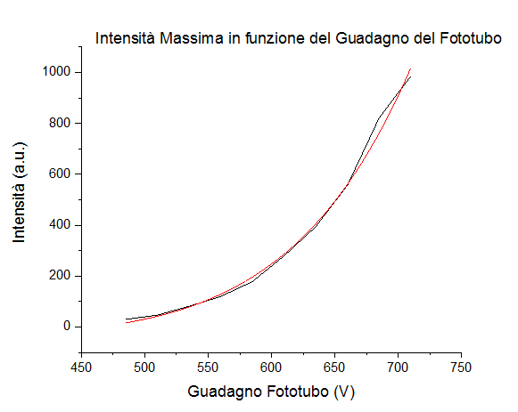Interpolazione dell’Intensità in funzione del guadagno per trovare il numero di dinodi del Fototubo.

Funzione di fit: $y=a+b⋅x^{n}$ con n = numero di dinodi

Risultati:

|  |  |
| --- | --- |
| a | - 38 ± 30 |
| b | 8 ± 3 |
| n | 7,8 ± 0,5 |

Conclusione:

Essendo il numero di dinodi del Fototubo un numero intero, concludiamo esso sia l’approssimazione a numero intero del risultato ottenuto tramite l’interpolazione, tenendo conto dell’errore.

Concludendo quindi che n = 8.